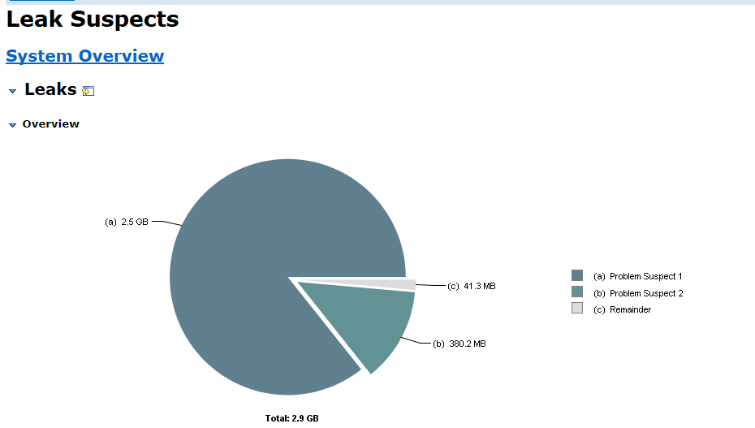

1. com.mysql.jdbc.JDBC4ResultSet
   1. shallow size:176b Retained Size:2.5GB
2. Java.lang.Thread
   1. Shallow size:120b Retained Size:380.2MB

🡪 shallow size:实例自身占用的内存，不包括引用的其他实例

Shallow Size = [类定义] + 父类fields所占空间 + 自身fields所占空间 +   
[alignment]

实例A的Retained Size是指, 当实例A被回收时, 可以同时被回收的实例的Shallow Size之和

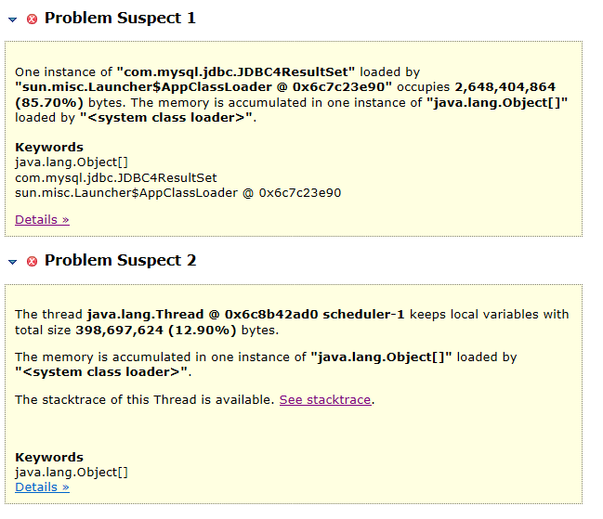

1. 在Problem Suspect 2中，线程唯一标识：**@ 0x6c8b42ad0 scheduler-1**
   1. 点击See stacktrace得到

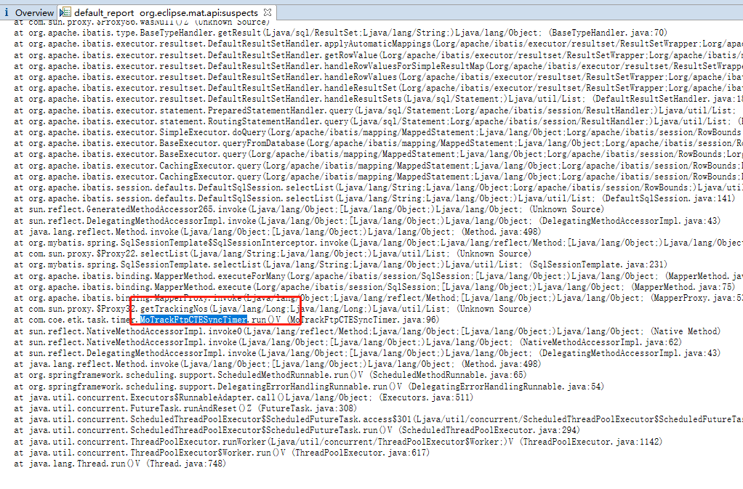

2． 点击Problean Suspect 1中的details

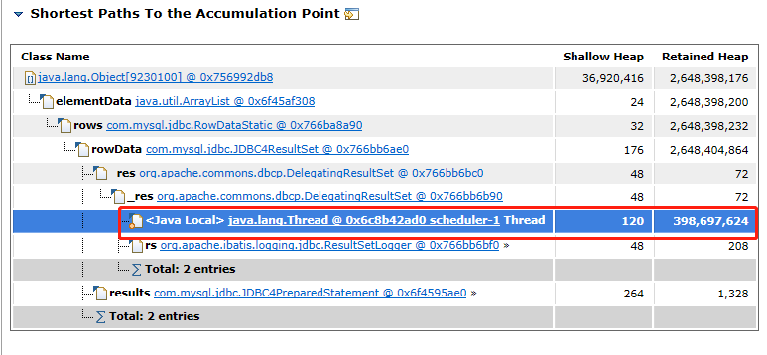

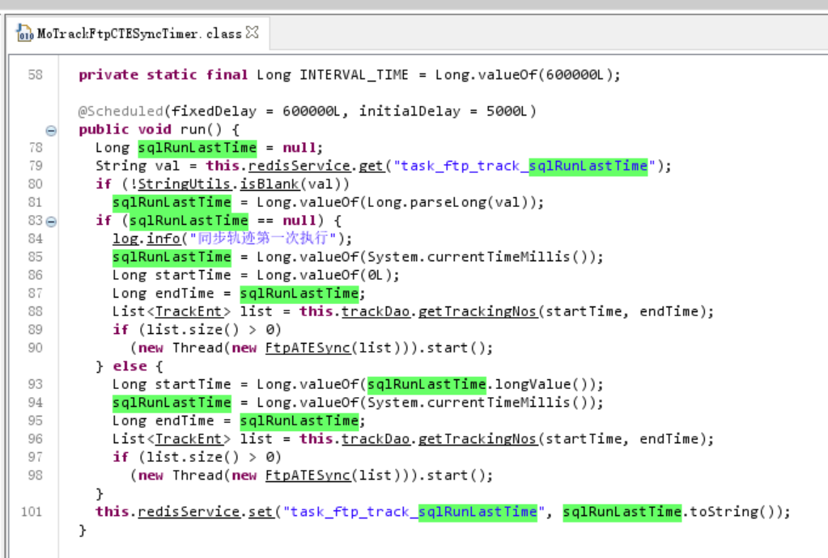

Redis.conf 配置的持久化方案

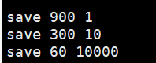

1. 900秒内至少有一个key被修改（包括添加）
2. RDB 方式数据没办法做到实时持久化/秒级持久化。因为 bgsave 每次运行都要

执行 fork 操作创建子进程，频繁执行成本过高

* 在一定间隔时间做一次备份，所以如果 redis 意外 down 掉的话，就会丢失最后

一次快照之后的所有修改（数据有丢失）

🡪 可以使用 AOF 方式进行持久化